一年级上册数学期中考试复习要点

学号： 姓名： 成绩：

期中考试复习要点：

1. 认识1-9，会顺数，倒数。 2、比多少（P6）

3、1-9的分与合(贴在书本目录前一页)。 4、1-9的加减法

5、1-9的比较大小。 6、认识上、下、左、右方位（P9\10）

7、会区分几和第几(P20\40)。 8、认识长方体、正方体、圆柱、球(P34)

9、看图列式(P42\46\47）。

一、我会按顺序帮鱼排队

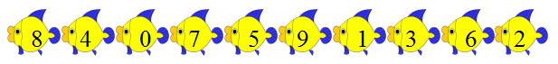

___ < ___ <___ < ___ < ___ < ___ < ___ < ___ < ___ < ___

二、我会比多少

 比 多___个 比 少___个 __和___同样多

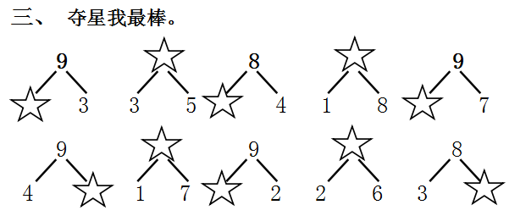

六、我会区分几和第几

（1）图中一共有（ ）个小动物。

（2）从左数， 排第（ ），从右数，排第（ ）的是

（3）把左边的4个小动物圈起来。

（4）在从右数第5个小动物上面画 .

四、我会比较0-9的大小。

6〇9         8-0〇0         9-7〇2+1  7〇8         7〇1+6        7+2〇9+0

6〇5         8〇9-1        9〇2+5 0〇1       7〇6-1         7<（ ）

五、我会计算0-9的加减法

6－5＝             8－6＝           3－2＝        5－5＝  6＋2＝             1＋4＝

 9－0＝         4＋5＝            4＋（  ）＝8         6－（  ）＝1          （  ）－2＝5

1. 我会区分上、下、左、右

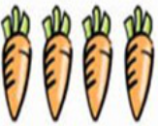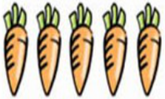

一共有（ ）根萝卜。给正中间一根圈起来，它的左右两边各有（ ）根。

把这些萝卜装在三个盘子里，每个盘子的个数不相同，请你连一连，

 



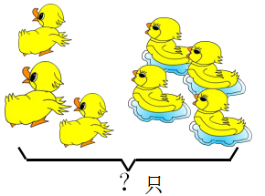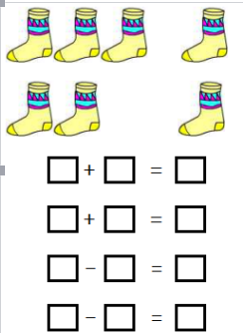八、我会看图列式

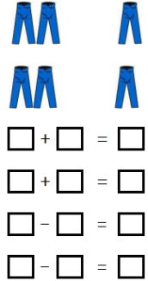1、



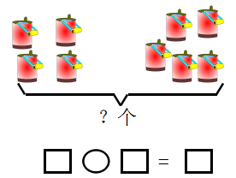

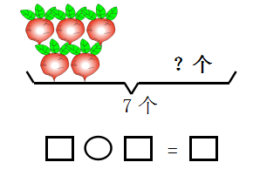2、

